Na początku posyłam ,,iskierkę przyjaźni” i pamiętaj o numerach alarmowych:
https://i.pinimg.com/236x/b8/68/ed/b868ed4b3a2624350c18c2f31498119b.jpg
Wyzwania na dziś:
Edukacja polonistyczna:
- Przypomnij sobie jeszcze raz zasady bezpiecznego zachowania się podczas wakacji
https://zawirowania-nauczania.blogspot.com/2020/06/bezpieczne-wakacje.html?m=1
- Przypomnij sobie numery alarmowe:
https://www.youtube.com/watch?v=kzMubL2dHAk

Edukacja polonistyczna:
- Przyporządkuj obrazki do prawidłowych i nieprawidłowych zachowań w czasie wakacji.
https://learningapps.org/1263764
Wychowanie fizyczne/Edukacja zdrowotna:
- Pamiętaj! Jeśli zdarzy się jakiś wypadek i ktoś będzie potrzebował pomocy, przypomnij sobie zasady udzielania pierwszej pomocy -
Resuscytacja krążeniowo-oddechowa
https://youtu.be/1vNb-ZN8Pic

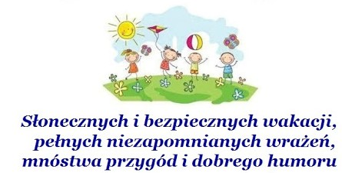
Życzą
pani Iwonka i pani Agnieszka

